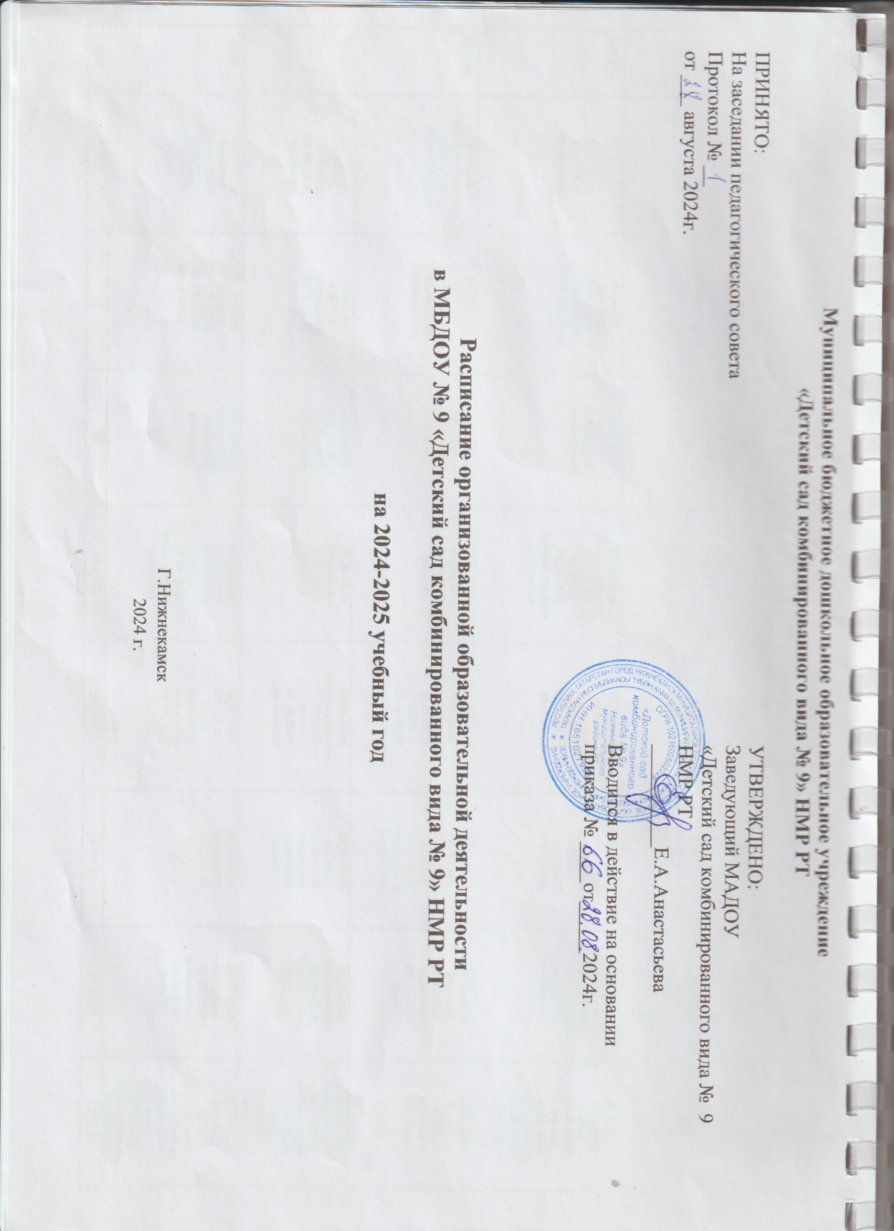

Расписание организованной образовательной деятельности в МБДОУ № 9 на 2024-2025 учебный год
№групп | 1 | 8 | 7 | 5 | 4 | 6 | 2 | 3
возраст | Ранний возраст  Iмлад.  (2-3) | Ранний возраст  Iмлад.  (2-3) | IIмлад.  (3-4) | Средняя  (4-5) | Старшая лог  (5-6) | Старшая  (5-6) | Подготови-тельная (6-7) | Подготови-тельная лог.  (6-7)
Длительность | 10 мин. | 10 мин. | 15 мин. | 20 мин. | 25мин. | 25 мин. | 30 мин. | 30 мин.
Понед | 08.30-08.40  08.50-09.00  окруж. мир  15.10-15.20  15.30-15.40 физо | 08.30-08.40  08.50-09.00  Развит.речи  15.10-15.20  15.30-15.40 физо | 08.30-08.45  музыка  08.55-09.10  Разв.речи | 08.30-08.50  физо  09.00-09.20  Разв.речи/обуч.грам. | 08.30-08.55  Реч.разв  (Лог)  09.40-10.05  Ознак.с тат.яз. (в режим)  10.15-10.40  физо (у) | 08.30-08.55  Реч.разв.  09.05-09.30  Ознак.с тат.яз.  09.40-10.05  физо | 08.30-09.00  окр.мир  09.10-09.40  музыка  09.40-10.10  Рисование  10.15-10.45  Ознак.с тат.яз.  (в режиме) | 08.30-09.00  Реч.разв  (Лог)  09.10-09.40  матем.предст.  09.50-10.20  музыка
Вторн. | 08.30-08.40  музыка  15.10-15.20  15.30-15.40  лепка/апплик. | 8.30-8.40  8.50-9.00  Рисование  15.10-15.20  15.30-15.40 физо | 08.30-08.45  физо  08.55-09.10  матем.предст. | 08.30-08.50  матем. предст..  09.00-09.20  музыка  10.30-10.50  ознак.с тат.яз.(в реж.мом.) | 08.30-08.55  окр.мир  09.40-10.05  музыка  15.00-15.25  рисование | 08.30-08.55  Математ.предст.  09.05-09.30  физо  09.40-10.05  Рисование | 08.30-09.00  Математ.предс..  09.10-09.40  ознак.с тат.яз  09.50-10.20  физо | 08.30-09.00  Реч.разв  (Лог)  09.10-09.40  окр.мир  09.50-10.20  ознак.с тат.яз.  10.30-11.00  физо (у)
Среда. | 8.30-8.40  8.50-9.00 Разв.речи  15.10-15.20  15.30-15.40 физо | 08.30-08.40  музыка  15.10-15.20  15.30-15.40  Чтен.худ.лит. | 08.30-08.45  Лепка/аппл.  08.55 -09.10  музыка | 08.30-08.50  окруж. мир  10.30-10.50  физо (у) | 08.30-08.55  Реч.разв  (Лог)  09.05-09.30  физо  09.40-10.05  Ознак.с тат.яз. | 08.30-08.55  обуч.грам.  09.20-09.45  музыка  10.10-10.35  ознак.с тат.яз.  (в реж.мом.) | 08.30-09.00  Реч.разв  09.10-09.40  рисование  09.50-10.20  физо | 08.30-09.00  Реч.разв  (Лог)  09.10-09.40  рисование  09.50-10.20  музыка
Четв. | 08.30-08.40  музыка  15.10-15.20  15.30-15.40  рисование | 8.30-8.40  8.50-9.00  окруж. мир  15.10-15.20  15.30-15.40 физо | 08.30-08.45  Физкультура  08.55 -09.10  окруж. мир | 08.30-08.50  Лепка/аппл.  09.00-09.20  музыка | 08.30-08.55  математ предст..  09.05-09.30  физо  09.40-10.05  рисование | 08.30-08.55  окр.мир  09.05-09.30  Рисование  10.30-10.55  физо(у) | 08.30-09.00  матем.предст.  09.10-09.40  ознак.с тат.яз.  09.50-10.20  музыка | 08.30-09.00  ознак.с тат.яз.  09.10-09.40  математ.пред.  09.50-10.20  физо  15.15-15.45  рисование
Пятн. | 08.30-08.40  08.50-09.0  Чтен.худ.лит.  15.10-15.20  15.30-15.40  физо | 08.30-08.40  музыка  15.10-15.20  15.30-15.40  лепка/апплик. | 08-30-08.45  Физкультура  08.55-09.10  рисование | 08.30-08.50  рисование  09.00-09.20  физо  10.00-10.20  ознак.с тат.яз.(в реж.мом.) | 08.30-08.55  Реч.разв  (Лог)  09.05-09.30  лепка/аппл.  09.40-10.05  музыка | 08.30-08.55  лепка/аппл.  09.05-09.30  музыка | 08.30-09.00  обуч.грам.  09.10-09.40  лепка/апплик  10.30-11.00  физо (у) | 08.30-09.00  Реч.разв  (Лог)  09.10-09.40  лепка/аппл.  09.50-10.20  физо
Всего | 10 | 10 | 10 | 10 (+2) | 14 (+1) | 13(+1) | 15 (+1) | 17

Расписание ООД составлено на основе:
1. Расписание непосредственной организованной образовательной деятельности на 2024-2025 учебный год составлена для воспитанников на холодный период в соответствии с ФОП ДО и СанПиН 1.2.3685-21, СанПиН 2.3/2.4.3590-20, СП 3.12.4.3598-20, СанПин 2.4.36.48 «Санитарно-эпидемиологические требования к устройству, содержанию и организации режима работы в дошкольных организациях» с учетом ФГОС ДО, с учитывая требования национально-регионального компонента РТ.
2. Основной образовательной программы МБДОУ «Детский сад комбинированного вида № 9» НМР РТ
3. Адаптированная основная образовательная программа МБДОУ «Детский сад комбинированного вида № 9» НМР РТ для детей с тяжелыми нарушениями речи (общим недоразвитием речи);
4. Программа «Обучение русскоязычных детей татарскому языку в детском саду» под редакцией З.М.Зарипой, Р.Г.Кидрячевой, Л.А.Шариповой
Обучение татарскому и русскому языкам проводится со среднего (4-5 лет) возраста в общеразвивающих группах проводятся 2 раза в неделю в форме игры в рамках режима дня.
В коррекционных (логопедических) старшей группе №4, этно-культурное составляющее включается во все виды детской деятельности и отражается в календарно - образовательных планах воспитателей: 1-ОД, 1- режимные моменты, в подготовительной группе № 3 2- ООД, 1 - включается воспитателями в режимные моменты.
Реализация ОД предполагает обязательный учёт принципа интеграции образовательных областей в соответствии с возрастными возможностями и особенностями воспитанников, спецификой и возможностями образовательных областей.
При проведении образовательной деятельности детей, широко используются дидактические игры и упражнения, игровые ситуации, демонстрационные картины и таблицы, раздаточный материал.
В середине учебного года (январь) для воспитанников организуются недельные каникулы, во время которых проводятся образовательная деятельность только физического и художественно-эстетического направлений.
В дошкольных группах образовательная деятельность проводятся с 1 сентября по 31 мая. В летнее время проводится образовательная деятельность по физическому, художественно-эстетическому направлениям.
Для каждой возрастной группы даны перечни непосредственно образовательной деятельности с учётом санитарных норм.
Помимо этого, образовательная деятельность осуществляется в процессе организации различных видов детской деятельности (игровой, коммуникативной, трудовой, познавательно-исследовательской, продуктивной, музыкально-художественной, чтения), а также в ходе режимных моментов, в самостоятельной деятельности детей и во взаимодействии с семьями воспитанников ДОУ.
Ежедневно во всех возрастных группах проводится чтение художественной литературы в ходе режимных моментов.
Индивидуальные коррекционные занятия с детьми учителя-логопеды проводят в свободные от занятий утренние и вечерние отрезки времени, что отражается в циклограммах работы специалистов.

